

**Integrantes:**

Carlos G. Orellana Chumbay

Kevin A. Soriano Dominguez

Jose M. Arias Zavala

Paul R. Torres Rueda

**Materia:**

Diseño de Software

**Docente:**

Vanessa Alexandra Jurado Vite

**Fecha:**

21 de abril del 2025

# *Equipo 3 – Plataforma de organización de eventos universitarios: Permite a organizaciones estudiantiles publicar eventos, gestionar inscripciones, emitir certificados, y controlar aforos.*

# FASE 1: PLANIFICACIÓN Y COORDINACIÓN

**Definición de roles y responsabilidades:**

**Carlos Orellana:**

* Participar en la definición de la experiencia de usuario (UX) junto a Jose.
* Proponer y establecer el stack tecnológico del FrontEnd (por ejemplo: React, Vue, Angular, Next).
* Coordinar la integración del FrontEnd con el BackEnd (trabajo conjunto con Paul).
* Establecer convenciones de código y estructura para el FrontEnd.
* Asegurar la compatibilidad y responsividad de la interfaz en distintos dispositivos.

Entregables clave:

* Arquitectura inicial del FrontEnd.
* Revisión de requisitos relacionados con UI/UX.

**Jose Arias**

* Reunirse con stakeholders o usuarios para recopilar requisitos funcionales y no funcionales.
* Documentar los requerimientos con claridad (puede usar casos de uso, historias de usuario o especificaciones formales).
* Crear diagramas de flujo y mapas de navegación del sistema.
* Alinear las necesidades del cliente con las decisiones técnicas del equipo.
* Validar los requerimientos con el equipo antes de iniciar la implementación.

Entregables clave:

* Documento de requerimientos del sistema.
* Historias de usuario o casos de uso.

**Paul Torres**

* Participar en la definición de la arquitectura del sistema (junto con Kevin y Carlos).
* Seleccionar el stack tecnológico del BackEnd (por ejemplo: Node.js, Django, C#).
* Establecer la estructura del proyecto y los principios de desarrollo del servidor.
* Diseñar la lógica de negocio y definir los endpoints de la API.
* Coordinar con Carlos para la integración de Front y Back.
* Asegurar la escalabilidad y seguridad de la lógica del sistema.

Entregables clave:

* Diseño de arquitectura del BackEnd.
* Documentación inicial de endpoints/API.
* Propuesta de arquitectura de seguridad y autenticación.

**Kevin Soriano**

* Diseñar el modelo entidad-relación (ER) del sistema.
* Crear los diagramas UML: casos de uso, clases, secuencia.
* Definir la estructura de la base de datos y los tipos de relaciones.
* Apoyar al equipo en consultas complejas y estructuras de datos.
* Participar en la validación de integridad entre BackEnd y base de datos.

**Entregables clave:**

* Modelo de datos completo (MER).
* Diagramas UML relevantes.
* Especificación de la base de datos (DDL).

**Cronograma de trabajo:**

Diagrama de GANTT enlace público:

<https://docs.google.com/spreadsheets/d/1t99snT3ql2mLoAyUqEy31FdTNfaH5qN5RsI_il9jvJc/edit?usp=sharing>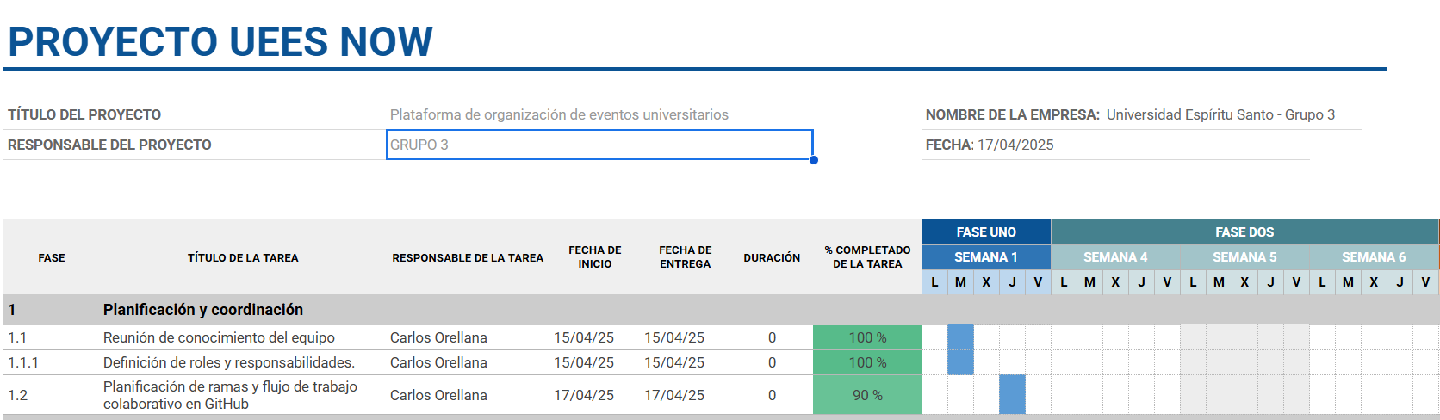

**Bitácora de decisiones:**

**Reunion 1**

**Fecha:** 15 de abril de 2025

**Participantes:** Equipo de desarrollo (Carlos Orellana, Kevin Soriano, José Arias, Paul Torres)

**Decisión:** Se establecieron roles específicos dentro del equipo de desarrollo para mejorar la eficiencia y organización, (todo esto descrito en el punto 1 de la primera Fase)

**Reunion 2**

**Fecha:** 17 de abril de 2025

**Participantes**: Equipo de desarrollo

**Decisión:** Definición de arquitectura general y revisión de documentación

**Descripción de la decisión:**

* Definición de arquitectura del sistema
* Búsqueda de infraestructura para el despliegue del sistema (Vercel - Ngrok)
* Organización del GitHub y ramas (main - developer)

**Evidencia de reuniones y acuerdos:**

Sesión #1: Conocimiento del equipo de trabajo y designación de roles y responsabilidades

Fecha: 15/04/2025

Acuerdos:

* Tecnología a usar en el FrontEnd: Next
* Tecnología a usar en el BackEnd: C#
* Motor de base de datos: PostgreSQL
* Designación de responsable del FrontEnd: Carlos Orellana
* Designación de responsable del BackEnd: Paul Torres
* Designación de responsable de levantamiento de requisitos funcionales y no funcionales: Jose Arias
* Designación de responsable de Diagramación y modelado ER: Kevin Soriano.

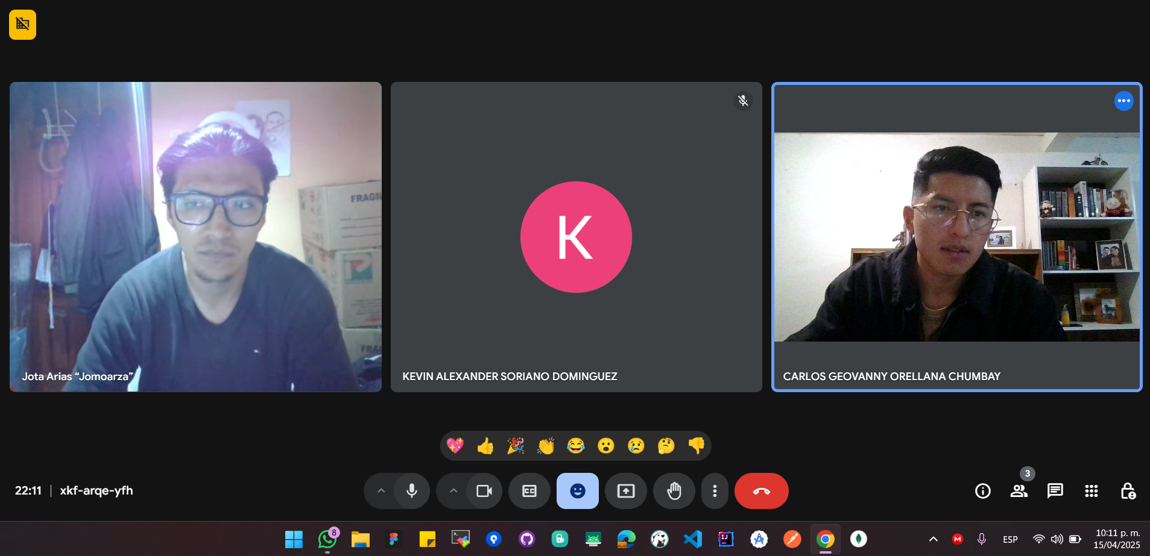

Sesión #2:

Fecha: 17/04/2025

Acuerdos:

* Definición de arquitectura del sistema: Arquitectura basada en capas
* Busqueda de infraestructura para el despliegue del sistema (Vercel - Ngrok)
* Organización del GitHub y ramas (main - developer)

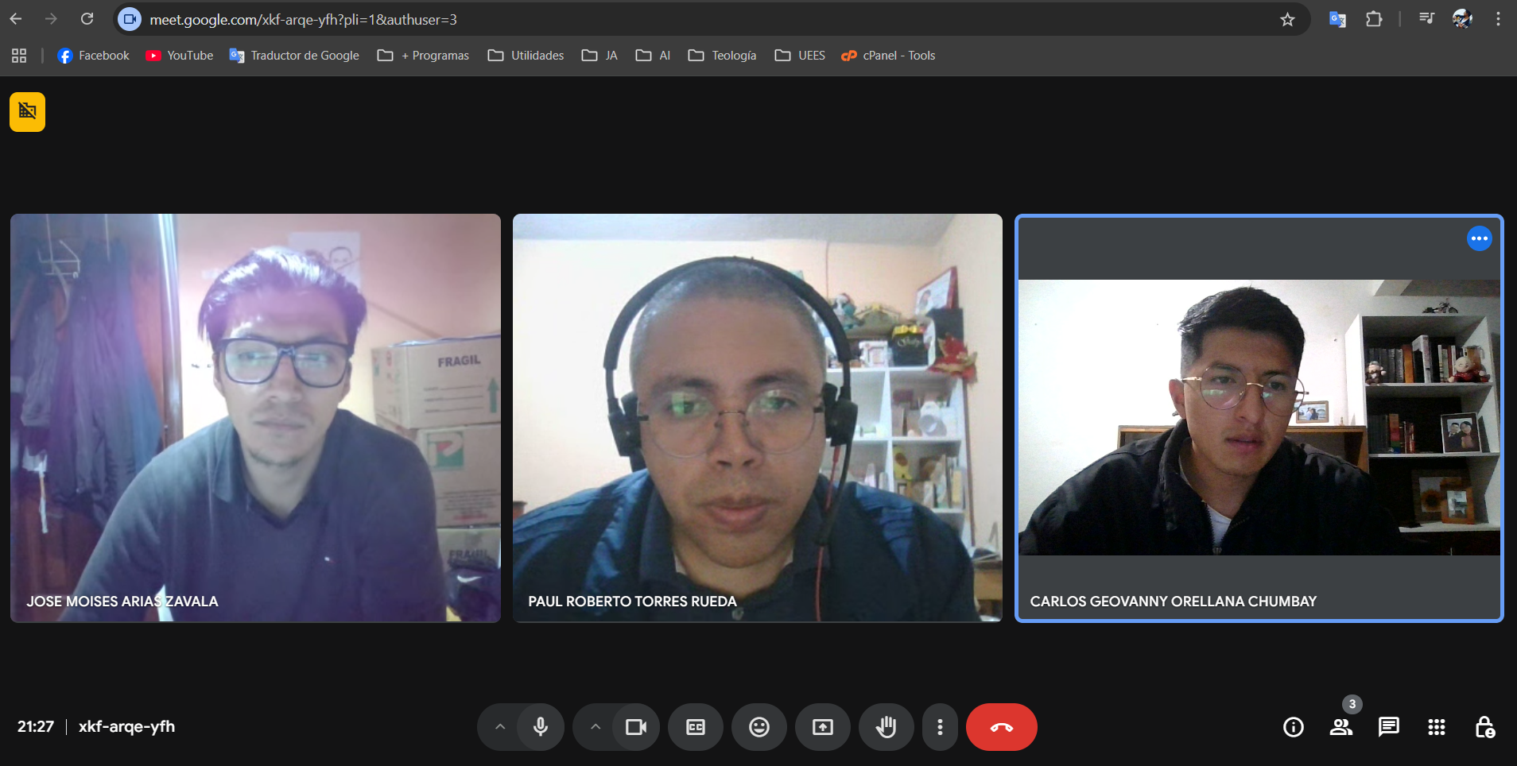

**Planificación de ramas y flujo de trabajo colaborativo en GitHub (Git Flow, Trunk Based, etc.).**

Para garantizar un flujo de trabajo ordenado, colaborativo y fácilmente mantenible, se ha definido una estrategia de ramificación basada en una variante simplificada del modelo Git Flow.

Esta estrategia permite al equipo de desarrollo organizar el trabajo en paralelo, mantener estabilidad en las versiones liberadas y facilitar la integración continua.

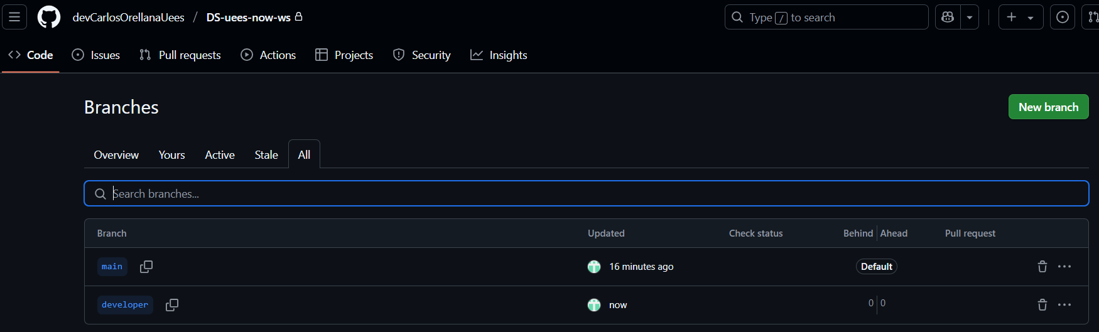

**Ramas principales**

* **main**: contiene el código en estado estable y listo para producción. Solo se actualiza mediante ramas de release o hotfix.
* **develop:** actúa como entorno de integración para las funcionalidades en desarrollo. Es la rama base para crear nuevas funcionalidades (feature/*) o correcciones (fix/*).

**Ramas secundarias**

* **feature/*:** se utilizan para desarrollar nuevas funcionalidades. Se crean a partir de develop y se integran nuevamente allí una vez completadas y probadas.
* **fix/*:** se destinan a resolver bugs no críticos encontrados durante el desarrollo. También se crean desde develop.

**Convenciones**

* Los nombres de las ramas utilizan prefijos (feature/, fix/) y guiones para separar palabras.
* Los mensajes de commit siguen el formato Conventional Commits para facilitar el análisis de cambios:
  + ***feat:*** nuevas funcionalidades
  + ***fix:*** correcciones de errores

|  |  |
| --- | --- |
| **REPOSITORIO** | **ENLACES PÚBLICOS** |
| DS-uees-now-app  Repositorio para el frontend del sistema, contiene la interfaz de usuarios. | <https://github.com/devCarlosOrellanaUees/DS-uees-now-app.git> |
| DS-uees-now-ws  Repositorio para el backend del sistema, contiene toda la lógica de negocio y conexión a la BD. | <https://github.com/devCarlosOrellanaUees/DS-uees-now-ws.git> |

# FASE 2: ANALISI DEL PROBLEMA Y REQUERIMIENTOS

Las organizaciones estudiantiles dentro de las universidades realizan eventos académicos, culturales y recreativos. Sin embargo, muchas veces estas actividades se gestionan de forma manual o con herramientas dispersas (formularios, correos, hojas de cálculo), lo que ocasiona desorganización y pérdida de información.

Esto genera problemas como:

* + Falta de una plataforma centralizada para publicar eventos.
  + Dificultad para controlar inscripciones y aforos.
  + Procesos manuales o informales para registrar asistencia.
  + Emisión de certificados lenta o inexistente.
  + Baja difusión de eventos entre los estudiantes.

Se requiere una plataforma web centralizada que facilite:

* + La publicación de eventos por parte de organizaciones estudiantiles.
  + La inscripción por parte de los estudiantes.
  + El control automático del aforo.
  + El registro de asistencia.
  + La emisión de certificados digitales.

**Descripción general del sistema**

La Plataforma de Organización de Eventos Universitarios es una aplicación web diseñada para facilitar la gestión de eventos académicos, culturales y estudiantiles dentro del entorno universitario. El sistema permite a organizaciones estudiantiles y administradores crear, editar y difundir eventos, mientras que los estudiantes pueden registrarse, recibir confirmaciones y certificados de asistencia.

El objetivo principal es digitalizar y automatizar el proceso de inscripción y certificación de eventos, mejorar el control de aforo y proporcionar métricas claras sobre la participación estudiantil. La plataforma está compuesta por un frontend web, un backend basado en ASP.NET Core y una base de datos relacional PostgreSQL.

## Identificación de Actores y Funcionalidades

### 1. Estudiante (Usuario Registrado)

* Registrarse en la plataforma
* Iniciar sesión y consultar eventos disponibles
* Inscribirse a eventos (si hay cupo disponible)
* Visualizar eventos inscritos
* Descargar certificados de eventos asistidos

**2. Organizador de Eventos / Usuario Administrador**

* Crear, editar o eliminar eventos
* Definir aforo máximo, lugar, horario y descripción del evento
* Ver lista de inscritos
* Enviar correos de confirmación o recordatorio

### 3. Administrador General del Sistema

* Gestionar usuarios y roles
* Auditar inscripciones y generación de certificados
* Acceder a reportes y estadísticas (dashboard)
* Configurar parámetros generales del sistema (opcional)

### Funcionalidades Clave del Sistema

|  |  |
| --- | --- |
| **Funcionalidad** | **Actor** |
| Registro e inicio de sesión | Estudiante, Organizador |
| Gestión de eventos (CRUD) | Organizador, Administrador |
| Inscripción a eventos | Estudiante |
| Control de aforo | Sistema / Organizador |
| Generación de certificados (PDF) | Organizador |
| Envío de correos automáticos | Sistema |
| Dashboard de métricas | Administrador |

**Requisitos funcionales y no funcionales:**

**Requisitos funcionales:**

* **Gestión de eventos**
  + Creación, edición y eliminación de eventos por parte de organizaciones estudiantiles.
  + Definición de categorías de eventos (conferencias, talleres, competiciones, etc.).
  + Establecimiento de fechas, ubicaciones y capacidad máxima.
* **Inscripción y control de aforo**
  + Registro de participantes con validación de datos.
  + Generación de listas de asistentes.
* **Emisión de certificados**
  + Generación de certificados de participación.
* **Gestión de usuarios**
  + Diferenciación de roles (organizadores, participantes, administradores).
  + Registro e inicio de sesión con autenticación segura.
  + Administración de permisos según el perfil de usuario.
* **Notificaciones y comunicación**
  + Alertas sobre próximos eventos o cambios en eventos inscritos.
  + Integración con correo electrónico.
  + Confirmaciones automáticas de inscripciones y asistencia.

**Requisitos no funcionales:**

* **Seguridad y protección de datos**
  + Cifrado de credenciales y datos personales.
  + Protección contra accesos no autorizados (token).
  + Políticas de privacidad y cumplimiento de normativas de protección de datos.
* **Usabilidad y accesibilidad**
  + Interfaz intuitiva para facilitar la navegación.
  + Adaptabilidad a diferentes dispositivos (responsive design).
* **Escalabilidad y rendimiento**
  + Capacidad para manejar un alto volumen de usuarios concurrentes.
  + Optimización de consultas a la base de datos para tiempos de respuesta rápidos.
* **Disponibilidad y fiabilidad**
  + Registro de actividad para auditorías y solución de problemas (logs).
* **Compatibilidad e integración**
  + Posibilidad de conectarse con otras plataformas universitarias.

# FASE 3: DISEÑO ARQUITECTÓNICO

**Estilo Arquitectonico:**

## Tipo de arquitectura: Arquitectura en Capas (Layered Architecture)

Justificacion:

En este proyecto vamos a utilizar una arquitectura en capas (layered architecture), también conocida como arquitectura n-tier (multicapa). Este enfoque es uno de los más comunes y adecuados para aplicaciones web de propósito general, especialmente en entornos educativos o corporativos donde la claridad, mantenibilidad y separación de responsabilidades son prioritarias.

Diagrama de propuesta:

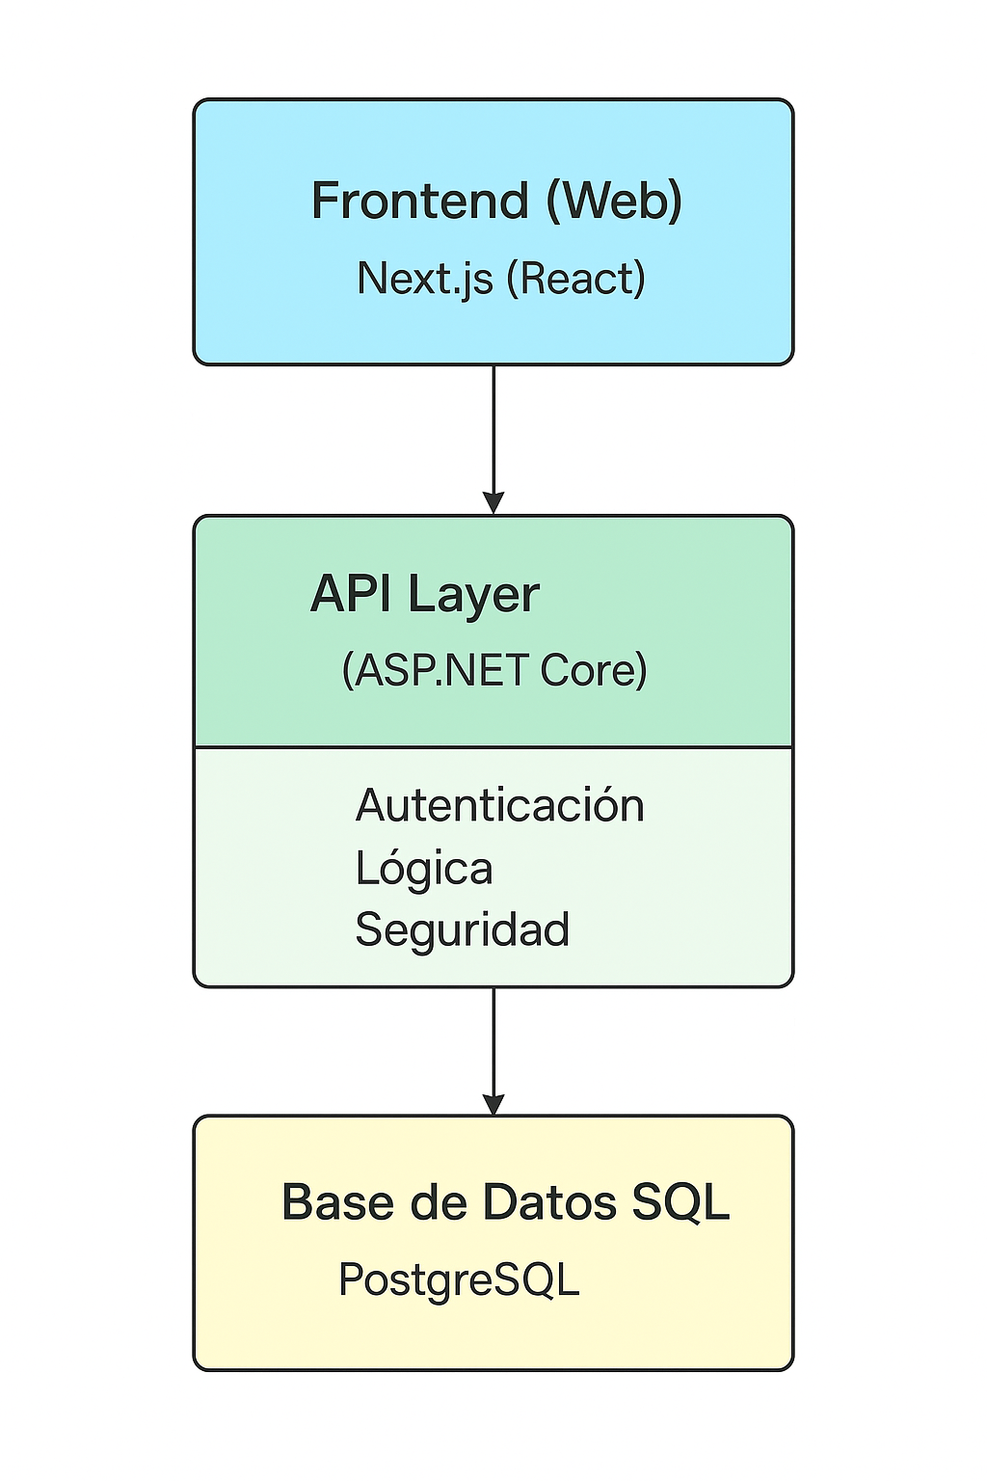

### Capas principales en tu solución:

1. **Presentación (Frontend)**
   * Responsabilidad: Interfaz de usuario y experiencia del cliente.
   * Tecnología: Next.js (React)
   * Interacción: Realiza llamadas HTTP al backend mediante fetch/axios.
2. **Capa de Aplicación / API (Controladores)**
   * Responsabilidad: Exponer endpoints REST, recibir y responder solicitudes.
   * Tecnología: ASP.NET Core Web API – Controladores (Controllers/)
   * Interacción: Orquesta servicios y lógica de negocio, recibe DTOs.
3. **Lógica de Negocio (Servicios)**
   * Responsabilidad: Procesar reglas de negocio, validaciones, flujo de datos.
   * Tecnología: C# – Clases de servicio (Services/)
   * Interacción: Se comunica con la capa de datos y responde a la API.
4. **Capa de Datos (Persistencia)**
   * Responsabilidad: Acceso y manipulación de la base de datos.
   * Tecnología: Entity Framework Core (Data/, ApplicationDbContext.cs)
   * Base de datos: PostgreSQL (según diagrama final)

**FASE 4:Diseño detallado**

**DIAGRAMA DE SECUENCIA**

Representación del flujo de interacción entre objetos en un escenario específico

* **Diagrama de secuencia de inscripción**

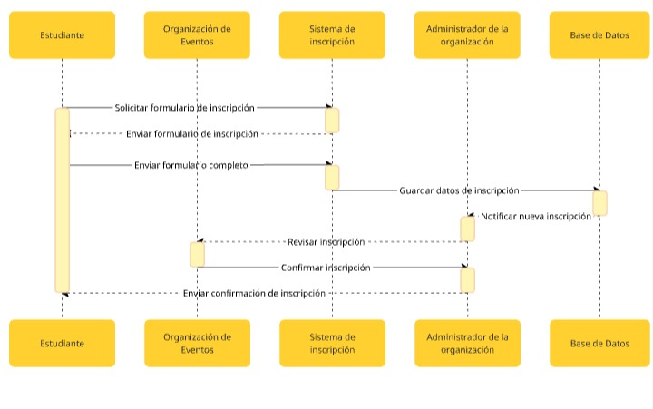

# Referencias

De la Torre Llorente, C., Castro, U. Z., Barros, M. A. R., & Nelson, J. C. (2010). Guía de Arquitectura N-Capas orientada al Dominio con .NET. España: Microsoft Iberica.